附件2
报名流程

步骤一：进入中华经典诵写讲大赛网站(www.jingdiansxj.cn)，注册并登录。

步骤二：点击主页篆刻大赛“开始报名”。
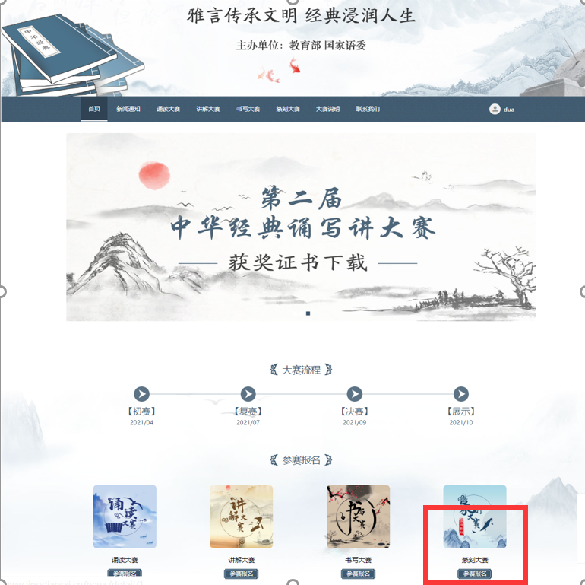
步骤三：进入“印记中国”师生篆刻大赛报名中心，点击“开始报名”。
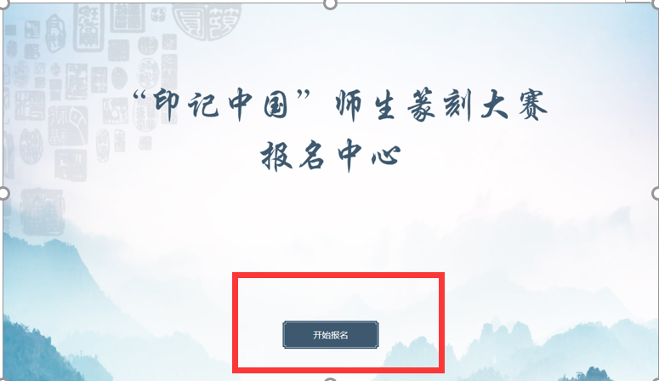
步骤四：选择赛区为“重庆市/沙坪坝区”，选择参赛者为“同学/教师”，选择篆刻测评分组为“大学生组（含研究生、留学生）/教师组“，点击下一步。
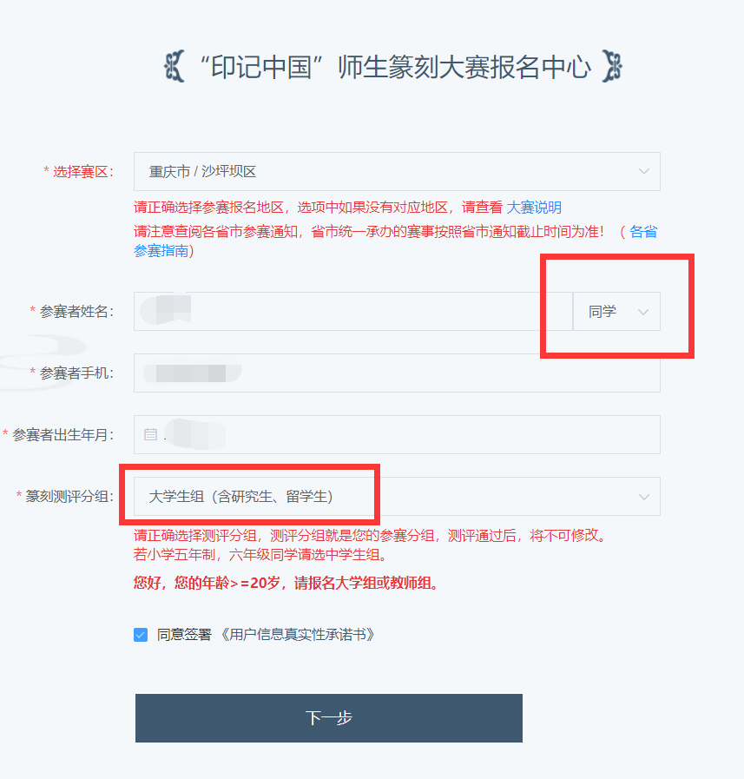
步骤五：确认报名参赛区域为“重庆市“。
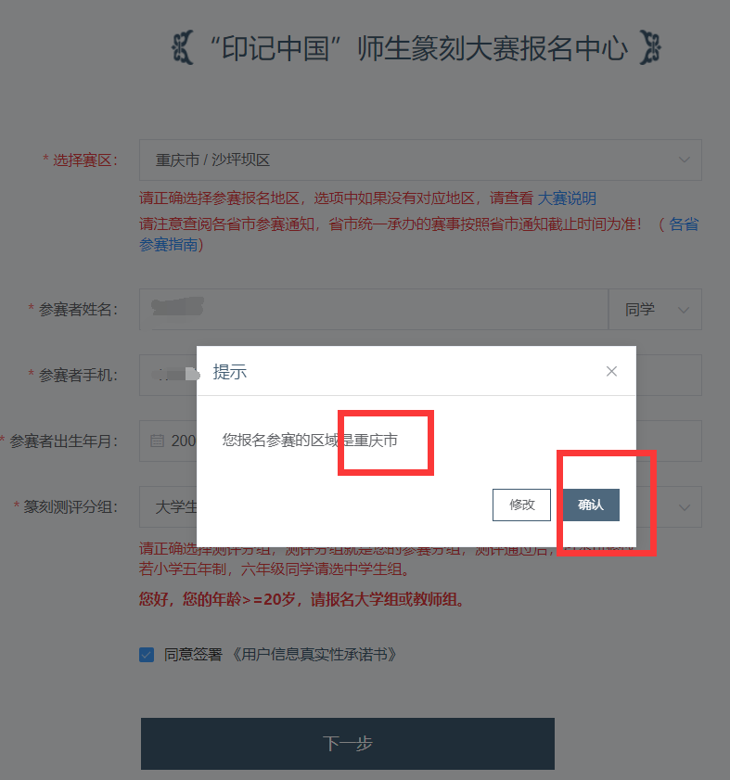
步骤六：使用微信扫描篆刻小程序测评二维码进行测评。
